 | FICHE D'ACTIVITÉ |  |  |  | 
Séquence S3 :
Comment automatiser un éclairage public ?
Séance 3.0 : Découverte de la carte Arduino
Cycle 4 | Compétences travaillées : |  | Connaissances travaillées : |  | Année 2016-2017
Niveau : 5ème | Analyser le comportement d’un système | Piloter un système connecté | Algorithme | Programme | Année 2016-2017
Fiches de synthèse : IP-2-3-FE1
Technologie au collège François Mitterrand de Créon – Site internet ressources : club-techno.org

Objectifs de la séance : - Connaître les éléments qui composent une carte Arduino
- Modifier un programme et observer les conséquences des modifications

1°) Découverte de la carte Arduino:

En t’aidant de la fiche méthode Arduino – Grove, réponds aux questions suivantes :

- Qu’est-ce qu’un microcontrôleur ? _____________________________________________________________________
___________________________________________________________________________________________________________

- Fais la liste des différentes mémoires du processeur de la carte et donne leurs caractéristiques :
___________________________________________________________________________________________________________
______________________________________________________________________________________________________________________________________________________________________________________________________________________
___________________________________________________________________________________________________________

- Remplis le tableau ci-dessous concernant la carte Arduino :

Éléments | Nombre | Fonctions ou types ou noms
Entrées analogiques
Entrées / Sorties numériques
DELs
Bouton RESET

- Explique ce qu’est un « shield » :
___________________________________________________________________________________________________________
______________________________________________________________________________________________________________________________________________________________________________________________________________________

- Remplis le tableau ci-dessous concernant le shield Grove :

Éléments | Nombre | Fonctions ou types ou noms
Entrées analogiques
Entrées / Sorties numériques

- En comparant les deux tableaux, que peux-tu déduire ? : :
___________________________________________________________________________________________________________
______________________________________________________________________________________________________________________________________________________________________________________________________________________

2°) Premiers pas : faire clignoter la DEL de la carte :

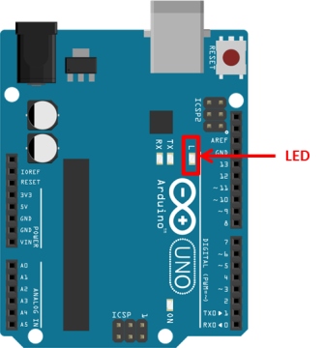
Mode Connecté avec le PC (On line, la carte est reliée au PC par le port USB)
On va réaliser un programme permettant de faire clignoter la DEL de la carte Arduino. La DEL est commandée par la sortie numérique numéro 13. Quand la sortie est à l’état haut, la DEL est allumée. Lorsque la sortie est à l’état bas, la DEL est éteinte.

- Qu’entendons-nous par état d’après vous ? Quel élément électrique peut être aussi à l’état haut ou à l’état bas ? Explique cela :
_____________________________________________________________________________
_____________________________________________________________________________
_____________________________________________________________________________

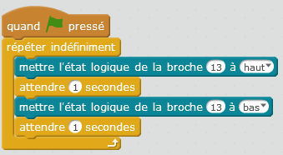
Code initial :
Le code ci-contre donne l’algorithme permettant d’allumer et d’éteindre la DEL toutes les secondes.
Les instructions de gestion de la carte sont dans la page « Script ».
- Pour lancer le code, cliquer sur le drapeau vert.
- Pour l’arrêter cliquer sur le bouton rouge .
Il est possible de modifier le programme et de le relancer sans téléverser le microprogramme de la partie précédente.

- Recopie le programme et exécute-le

- Amuse-toi à changer les paramètres du programme pour changer la fréquence de clignotement de la DEL. N’oublie pas d’arrêter le programme avant d’effectuer tes modifications.

Interaction avec le lutin
Il est possible de créer une interaction entre le lutin et la carte Arduino.
On va ici créer une fausse interaction et faire dire au Panda « Jour » quand la DEL est allumée, « Nuit » quand elle est éteinte.

- Réalise ce programme et teste-le





